Informe de Entrega  
Hito N°2

Integrantes:

* Vicente Díaz
* Cristobal Olave
* Aldana Bravo
* Ernesto Lagos

Profesor:

* Pablo S

# Introducción

En el presente informe se hará un desglose con toda la información de cómo se va a estructurar el sistema a desarrollar para el proyecto de la academia “As your wish”, con la finalidad de que se pueda tener una mejor comprensión de cómo funcionará y por qué tiene la construcción señalada.

# BackLog de Historias

# 2.2 Mapa de Historias

Dado que la Historia de Usuario Principal es:

**“Como integrante de la Academia, en calidad de administrador, quiero ser capaz de gestionar una o varias Listas, con el fin de tener todo organizado de manera eficiente y óptima”**

De lo citado anteriormente, se deduce que el mapa de historia debe tener una lógica determinada a la hora de ingresar al Sistema para realizar algún tipo de actividad. Para ello, lo primero en considerar es *Ingresar al Sistema*, una vez realizado los detalles, se puede optar por dos patrones de orden distintos. Se optó por seleccionar primeramente el patrón de *escoger la Lista deseada* para luego *decidir qué hacer con ella*, teniendo en cuenta que las opciones son: modificar, eliminar y agregar. Una vez realizadas las actividades deseadas, se da la opción de *guardar los cambios,* y luego *cerrar el Sistema* para que ningún usuario que no tenga los accesos permitidos pueda realizar algún tipo de acción no deseada.

La Historia de Usuario estaría conformada de la siguiente manera:

# 

Figura 2.2.1 Mapa de Historia

# Modelo 4+1

## 3.1 Diagrama de Clases

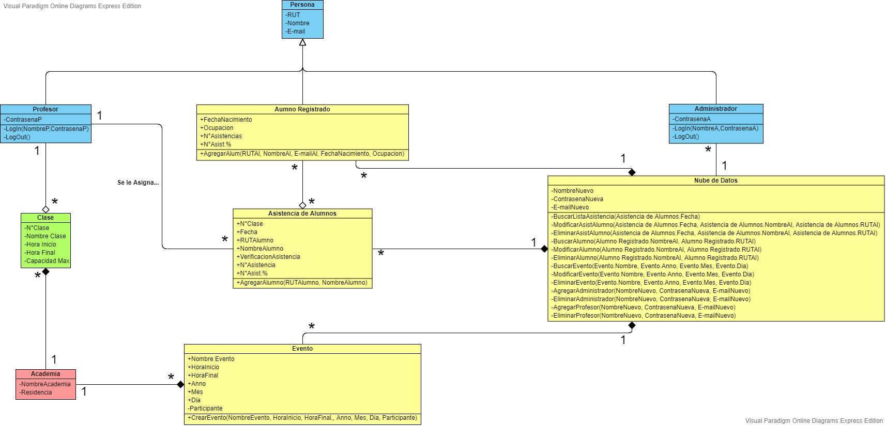

Figura 3.1.1 Diagrama de clases

Para Nuestro Diag. De Clases “As Your Wish”, se puede mostrar que 3 Clases presentes heredan de un Clases de Atributos comunes, de esta forma uno ahorrará líneas de código al no repetir Atributos fundamentales, para la creación de Objetos de alguno de las 3 Clases.

A la Clase *“Profesor”*, posee asignado **una** Lista de Asistencia (De su correspondiente Clase), esto se debe a que debe tener una conexión vaga pero No Inexistente a la hora de registrar a los Alumnos, pues en caso de que un Profesor se ausente por ciertas razones, existe la posibilidad que otro reemplace su Lugar, por ende la Clase *“Profesor”* necesita una asignación para así mantener una conexión entre CLASES-ALUMNOS.

A la Clase *“Alumno”* únicamente sirve para ser la Clase Padre de la Clase *“Lista de Alumnos”*, pues este último debe registrar a cada Alumno nuevo que ingresa a la Academia.

Por último la Clase *“Administrador”* será el único que tendrá asignado la Clase *“Nube de Datos”*, el cual almacenar todos los Objetos de las 3 Clases que se encargan de registrar cada dato relevante. La razón de que esta Clase posee tantas Operaciones, se debe a que como el Administrador es el Único que puede realizar Cambios mayores, el acceso para realizarlo debe estar Limitado únicamente al Acceso a la Nube de Datos.

## 3.2 Diagrama de Estados

## 3.3 Diagrama de Componentes

## Diagrama de Despliegue:

## Diagrama de Base de Datos:

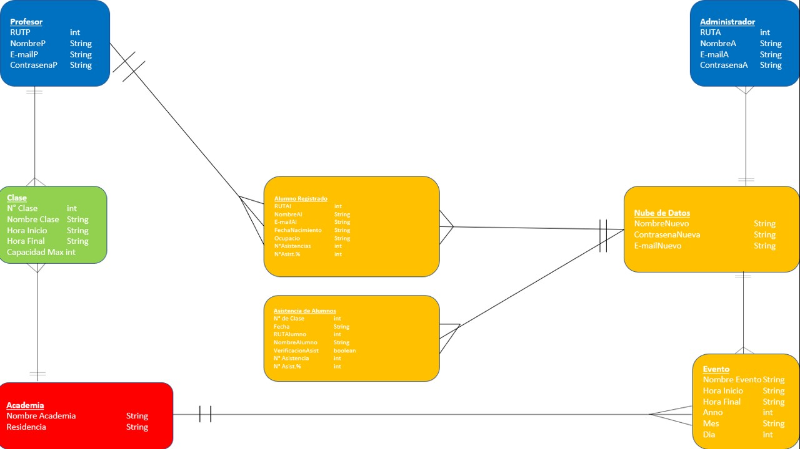

# Trazabilidad Historia-Componente

<https://app.lucidchart.com/invitations/accept/c4e5da2c-d1c3-452e-a94d-c2a01ce8ae5f>

